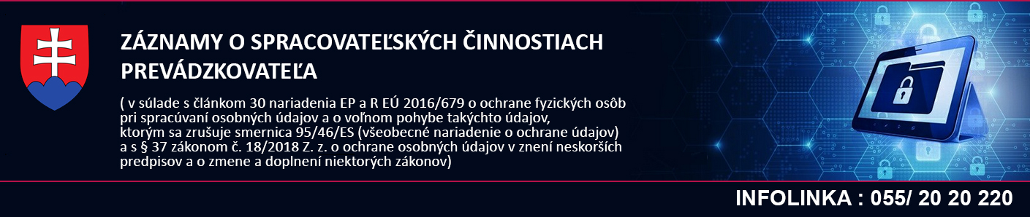

**Spracoval:** EuroTRADING s.r.o. / www.eurotrading.sk

|  |
| --- |
| **I. NÁZOV INFORMAČNÉHO SYSTÉMU OSOBNÝCH ÚDAJOV** |
| **E-SHOP** |

|  |  |
| --- | --- |
| **II. ÚDAJE O PREVÁDZKOVATEĽOVI** | |
| Názov | Marián Pištej - PIŠTEJ o.s. |
| IČO | 43331785 |
| Obec a PSČ | Ľubotice 08006 |
| Ulica a číslo | Domašská 34 34 |
| Štát | Slovenská republika |
| Právna forma | SZČO |
| Email | pm.drogeria@gmail.com |
| Telefonický kontakt | 0908998439 |

|  |  |
| --- | --- |
| **III. ÚDAJE O SPOLOČNOM PREVÁDZKOVATEĽOVI** | |
| Názov |  |
| IČO |  |
| Obec a PSČ |  |
| Ulica a číslo |  |
| Štát |  |
| Právna forma |  |
| Email |  |
| Telefonický kontakt |  |

|  |  |
| --- | --- |
| **IV. ÚDAJE O ZÁSTUPCOVI PREVÁDZKOVATEĽA** | |
| Názov |  |
| IČO |  |
| Obec a PSČ |  |
| Ulica a číslo |  |
| Štát |  |
| Právna forma |  |
| Email |  |
| Telefonický kontakt |  |

|  |  |
| --- | --- |
| **V. ÚDAJE O ZODPOVEDNEJ OSOBE** | |
| **Meno** |  |
| Email |  |
| Telefonický kontakt |  |

|  |  |
| --- | --- |
| **VI. ÚDAJE O INFORMAČNOM SYSTÉME OSOBNÝCH ÚDAJOV** | |
| Účel spracúvania osobných údajov | Uzavretie kúpnej zmluvy a následné uskutočnenie platby , dodanie tovaru alebo služby a prípadné poskytnutie iných súvisiacich služieb ( najmä v súvislosti s právnymi predpismi upravujúcimi ochranu spotrebiteľa) |
| Právny základ spracúvania osobných údajov | * Zmluvný vzťah s dotknutou osobou |
| Kategória dotknutých osôb | * Zákazníci e-shopu |
| Kategória osobných údajov | titul, meno, priezvisko, adresa bydliska, prípadne adresa dodania tovaru, email, telefón, obsah objednávky, osobné údaje nevyhnutné na uskutočnenie platby cez internet |
|  |  |

|  |
| --- |
| **VII. DOBA UCHOVÁVANIA OSOBNÝCH ÚDAJOV** |

Objednávka – 10 rokov

Faktúra – 10 rokov

|  |  |
| --- | --- |
| **VIII. KATEGÓRIA PRÍJEMCOV** | |
| **TRETIE STRANY** | Právny základ |
| Súd, orgány činné v trestnom konaní | Zákon č. 160/2015 Z. z. civilný sporový poriadok Zákon 444/2015 Z.z. ktorým sa mení a dopĺňa zákon č. 300/2005 Z.z. Trestný zákon v znení neskorších predpisov a ktorým sa menia a dopĺňajú niektoré zákony |
| SOI | Zákon č. 128/2002 Z.z. o štátnej kontrole vnútorného trhu vo veciach ochrany spotrebiteľa a o zmene a doplnení niektorých zákonov, Súhlas dotknutej osoby - ak podnet spotrebiteľa obsahuje údaje nad rámec jeho identifikácie a kontaktných údajov |
| Kuriérske a doručovacie spoločnosti | Zákon č. 324/2011 Z.z. o poštových službách a o zmene a doplnení niektorých zákonov v znení neskorších predpisov |
| **PRÍJEMCOVIA** | Právny základ |
| **SPROSTREDKOVATELIA** | Právny základ |
| WebHouse, s.r.o., Paulínska 20, Trnava 917 01, 36743852 | zmluva |
| **ZVEREJŇOVANIE** | Právny základ |
| **PRENOS OSOBNÝCH ÚDAJOV DO TRETÍCH KRAJÍN** | Právny základ |

|  |  |
| --- | --- |
| **IX. BEZPEČNOSTNÉ OPATRENIA (TECHNICKÉ A ORGANIZAČNÉ)** | |
| Monitorovanie miestnosti / budovy je zabezpečené: **kamerovým systémom, elektronickým poplašným systémom (alarm)**.  Požiarna ochrana je zabezpečená: **hasiacimi prístrojmi**.  Priamy vstup do automatizovaného informačného systému je zabezpečený: **ochranou na báze OS Microsoft - samostatné profily pre oprávnené osoby, antivírusovým programom, samotný informačný systém má vstup na heslo**. | |
| Zabezpečenie súborov v el. zariadeniach | Šifrovanie, heslovanie, pseudonymizácia |
| Organizačné opatrenia | Zadefinované v dokumentácii GDPR |